Ленинградский областной институт развития образования
Кафедра естественно-географического образования

Анализ результатов всероссийской проверочной работы по биологии
в 11 классах общеобразовательных организаций Ленинградской области

Томанова З.А.,
доцент, к.б.н..

Санкт-Петербург
2019 г.

Содержание
1. Описание контрольных измерительных материалов для проведения диагностической работы по биологии в 11 классах в 2018 году. 3 - 6
2. Анализ результатов выполнения всероссийской проверочной работы по биологии в 11 классах в 2018 году в Ленинградской области. 6 - 10
2.1. Результат выполнения заданий в % от числа участников (сравнение результатов ЛО и результатов по всей выборке РФ).
2.2. Статистические данные по отметкам (сравнение результатов ЛО и результатов по всей выборке РФ).
2.3. Распределение первичных баллов.
2.4. Выполнение заданий группами учащихся в % от числа участников.
3. Анализ выполнения заданий диагностической работы по биологии.
4. Деятельность ГАОУ ДПО ЛОИРО по сопровождению учителей биологии в направлении повышения качества биологического образования.
5. Методические рекомендации.
6. Использованные источники. 13

1. Описание контрольных измерительных материалов для проведения диагностической работы по биологии в 11 классах в 2018 году
1.1. Назначение всероссийской проверочной работы
Всероссийская проверочная работа (ВПР) предназначена для итоговой оценки учебной подготовк Содержание всероссийской проверочной работы по биологии определяется и выпускников среднего общего образования, изучавших биологию на базовом уровне.
1.2. Документы, определяющие содержание ВПР
Содержание всероссийской проверочной работы по биологии определяется на основе следующих документов: – Федеральный компонент Государственного образовательного стандарта (ФК ГОС) среднего (полного) общего образования по биологии (базовый уровень) (приказ Минобразования России от 05.03.2004 № 1089 «Об утверждении Федерального компонента государственных стандартов начального общего, основного общего и среднего (полного) общего образования»); – Федеральный компонент Государственного стандарта основного общего образования (приказ Минобразования России от 05.03.2004 № 1089 «Об утверждении Федерального компонента государственных стандартов начального общего, основного общего и среднего (полного) общего образования»).

1.3. Подходы к отбору содержания и разработке структуры ВПР
На основании ФК ГОС базового уровня разработан кодификатор, определяющий перечень элементов содержания и требований к уровню подготовки выпускников общеобразовательных организаций для проведения ВПР по биологии. ВПР по биологии учитывают специфику предмета, его цели и задачи, исторически сложившуюся структуру базового биологического образования. Каждый вариант ВПР проверяет инвариантное ядро содержания курса биологии, которое отражено в Федеральном компоненте Государственного стандарта среднего (полного) общего образования (базовый уровень), примерных программах и учебниках, рекомендуемых Минобрнауки России к использованию. ВПР конструируются, исходя из необходимости оценки уровня овладения выпускниками всех основных групп планируемых результатов по биологии за основное общее и среднее общее образование на базовом уровне. Задания контролируют степень овладения знаниями и умениями базового курса биологии и проверяют сформированность у выпускников практико-ориентированной биологической компетентности. Объектами контроля служат знания и умения выпускников, сформированные при изучении следующих разделов курса биологии основного общего и среднего общего образования: «Биология как наука. Методы научного познания», «Клетка», «Организм», «Вид», «Экосистемы», «Организм человека и его здоровье».
Такой подход позволяет охватить проверкой основное содержание базового курса биологии, обеспечить валидность измерительных материалов. В проверочной работе преобладают задания общебиологического и практикоориентированного содержания, поскольку это прямо вытекает из целей, поставленных перед базовым курсом биологии в среднем общем образовании. Поэтому в содержание проверки включены прикладные знания из области правил здорового образа жизни человека. Приоритетным при конструировании ВПР является необходимость проверки у выпускников сформированности способов деятельности: усвоение понятийного аппарата курса биологии; овладение методологическими умениями; применение знаний при объяснении биологических процессов, явлений, а также при решении элементарных биологических задач. Овладение умениями по работе с информацией биологического содержания проверяется опосредованно через представления её различными способами ( в виде рисунков, схем, таблиц, графиков, диаграмм).

  - Структура и содержание всероссийской проверочной работы
Каждый вариант всероссийской проверочной работы включает в себя 14 заданий, различающихся формой и уровнем сложности.
Задания 1, 2, 4, 11, 14 содержат изображения, являющиеся основанием для поиска верного ответа или объяснения.
Задания 2, 4, 6, 11, 13 предполагают выбор либо создание верных суждений, исходя из контекста задания.
Задания 3, 4, 6, 8, 10, 12, 13, 14 требуют от выпускников умений работать с графиками, схемами и таблицами.
Задания 6, 8, 9, 10, 12 представляют собой элементарные биологические задачи. Всероссийская проверочная работа состоит из шести содержательных блоков. Содержание блоков направлено на проверку сформированности базовых биологических представлений и понятий, правил здорового образа жизни.
В проверочной работе контролируется также сформированность у выпускников различных общеучебных умений и способов действий: использовать биологическую терминологию; распознавать объекты живой природы по описанию и рисункам; объяснять биологические процессы и явления, используя различные способы представления информации (таблица, график, схема); устанавливать причинно-следственные связи; проводить анализ, синтез; формулировать выводы; решать качественные и количественные биологические задачи; использовать теоретические знания в практической деятельности и повседневной жизни.
В таблице 1 приведено распределение заданий по основным содержательным разделам курса биологии.

Таблица 1. Распределение заданий по основным содержательным разделам курса биологии
Содержательные разделы | Количество заданий
Биология как наука. Методы научного познания | 3
Клетка | 2
Организм | 1
Вид | 2
Экосистемы | 2
Организм человека и его здоровье | 4
ИТОГО | 14
ВПР разрабатывается, исходя из требований к уровню подготовки выпускников по биологии.
В таблице 2 приведено распределение заданий по видам проверяемых умений и способам действий.
Таблица 2.
№ п/п | Основные умения и способы действий | Количество заданий
1 | Знать/понимать основные положения биологических законов, теорий, закономерностей, правил, гипотез | 3
2 | Знать/понимать строение биологических объектов: клетки, генов и хромосом, вида и экосистем (структура) | 1
3 | Уметь объяснять и устанавливать взаимосвязи | 2
4 | Уметь решать элементарные биологические задачи | 5
5 | Уметь распознавать и описывать | 2
6 | Уметь выявлять приспособления организмов к среде обитания, антропогенные изменения в экосистемах | 1
 | ИТОГО | 14
В работе содержатся задания базового и повышенного уровней сложности. В таблице 3 представлено распределение заданий по уровню сложности.
Таблица 3. Распределение заданий по уровню сложности
Уровень сложности заданий | Количество заданий | Максимальный первичный балл | Процент максимального первичного балла за выполнение заданий данного уровня сложности от максимального первичного балла за всю работу, равного 32
Базовый | 11 | 20 | 63
Повышенный | 3 | 13 | 37
Итого | 14 | 32 | 100

1.5. Система оценивания выполнения отдельных заданий и всероссийской проверочной работы в целом
Правильно выполненная работа оценивается 32 баллами. Правильный ответ на каждое из заданий 1.1, 1.2, 3, 4, 6.1, 6.2, 8, 10.1, 10.2, 11.1, 12.1–12.3 оценивается 1 баллом. Полный правильный ответ на каждое из заданий 2.1, 2.2, 5, 7, 9 оценивается 2 баллами. Если в ответе допущена одна ошибка (в том числе написана лишняя цифра или не написана одна необходимая цифра), выставляется 1 балл; если допущено две или более ошибки – 0 баллов.
Правильный ответ на задания 2.3, 11.2 и 14 оценивается 2 баллами, на задание 13 оценивается 3 баллами в соответствии с критериями оценивания.
Для каждого задания в разделе «Ответы и критерии оценивания» приведены варианты ответов, которые можно считать верными, и критерии оценивания. К каждому заданию с развёрнутым ответом приводится инструкция, в которой указывается, за что выставляется каждый балл – от 0 до максимального балла.
Полученные выпускниками баллы за выполнение всех заданий суммируются. Суммарный балл выпускника переводится в отметку по пятибалльной шкале с учётом рекомендуемой шкалы перевода, которая приведена в таблице 4.
Таблица 4. Рекомендуемая шкала перевода суммарного балла за выполнение ВПР в отметку по пятибалльной шкале

Отметка по пятибалльной шкале | 22» | «3» | «4» | «5»
Суммарный балл | 0-10 | 11-17 | 18-24 | 25-32
На выполнение всей работы отводится 1,5 часа (90 минут).
Условия выполнения работы
Ответы на задания всероссийской проверочной работы записываются в тексте работы в отведённых для этого местах. В инструкции к варианту описываются правила записи ответов к заданиям.
Дополнительные материалы и оборудование не используются. Разрешено использование калькулятора.

- Анализ результатов выполнения всероссийской проверочной работы по биологии в 6 классах в 2018 году в Ленинградской области
  - Результат выполнения заданий в % от числа участников (сравнение результатов ЛО и результатов по всей выборке РФ).
2019
АТЕ | Кол-во уч. | 1(1) | 1(2) | 2(1) | 2(2) | 2(3) | 3 | 4 | 5 | 6(1) | 6(2) | 7 | 8 | 9 | 10(1) | 10(2) | 11(1) | 11(2) | 12(1) | 12(2) | 12(3) | 13 | 14
 |  | 1 | 1 | 2 | 2 | 2 | 1 | 1 | 2 | 1 | 1 | 2 | 1 | 2 | 1 | 1 | 1 | 2 | 1 | 1 | 1 | 3 | 2
Вся выборка | 207369 | 81 | 43 | 88 | 84 | 55 | 75 | 56 | 66 | 79 | 81 | 79 | 79 | 86 | 80 | 93 | 70 | 44 | 62 | 63 | 62 | 22 | 64
Ленинградская обл. | 1431 | 87 | 36 | 87 | 84 | 56 | 68 | 49 | 60 | 80 | 81 | 87 | 74 | 87 | 78 | 97 | 68 | 42 | 62 | 65 | 69 | 20 | 68

2018
АТЕ | Кол-во уч. | 1(1) | 1(2) | 2(1) | 2(2) | 2(3) | 3 | 4 | 5 | 6(1) | 6(2) | 7 | 8 | 9 | 10(1) | 10(2) | 11(1) | 11(2) | 12(1) | 12(2) | 12(3) | 13 | 14
 |  | 1 | 1 | 2 | 2 | 2 | 1 | 1 | 2 | 1 | 1 | 2 | 1 | 2 | 1 | 1 | 1 | 2 | 1 | 1 | 1 | 3 | 2
Вся выборка | 242855 | 84 | 55 | 92 | 82 | 64 | 85 | 68 | 36 | 67 | 68 | 81 | 80 | 85 | 89 | 93 | 54 | 35 | 60 | 56 | 63 | 17 | 51
Ленинградская обл. | 1761 | 90 | 50 | 95 | 88 | 66 | 93 | 60 | 27 | 75 | 58 | 80 | 84 | 87 | 93 | 96 | 48 | 35 | 60 | 60 | 67 | 12 | 51

Анализ результатов проверочной работы по всей выборке и в Ленинградской области показал, что результаты в основном совпадают. Однако задания 1 — 4 были выполнены с более низкими результатами, чем в 2018 году. Задание 5 в сравнении с 2018 годом стало более доступным, его выполнили более половины учащихся. Остальные задания, от 6 до 14, кроме 13 учащиеся выполнили хорошо, показали результаты выше, чем в 2018 году. Задания 1.2, 5, 6.2 проверяют биологические знания за курс старшей школы. Задание 4 требует проанализировать информацию в графической форме. Задания 11.1 и 11.2 предполагают работу с изображением объекта и представлением краткого ответа, требующего биологических знаний. Задание 13 предполагает представление объяснения, составленного по схеме. Подобные задания требуют системных знаний основных понятий и закономерностей биологической науки.
  - Статистические данные по отметкам (сравнение результатов ЛО и результатов по всей выборке РФ).
2019
АТЕ | Кол-во уч. | Распределение групп баллов в %
 |  | 2 | 3 | 4 | 5
Вся выборка | 207369 | 2.2 | 19.7 | 49.3 | 28.7
Ленинградская область  Ленинградская обл. | 1431 | 2.3 | 19.8 | 51.2 | 26.8
2018
АТЕ | Кол-во уч. | Распределение групп баллов в %
 |  | 2 | 3 | 4 | 5
Вся выборка | 242855 | 2 | 23.3 | 55.3 | 19.4
Ленинградская область  Ленинградская обл. | 1761 | 0.68 | 21.5 | 62 | 15.8
Анализ статистических данных указывает на менее успешное выполнение работы, по сравнению с прошлым годом. Количество двоек, полученных учащимися Ленинградской области выросло значительно. Результаты ухудшили образовательные организации (Ленинградская область, региональное подчинение) — 13,7% двоек. Причиной может быть сложность отдельных заданий для учащихся с неудовлетворительной подготовкой. При этом выросло количество отличных работ и составило 26,8%. В целом показатели области соответствуют результатам всей выборки.
Гистограмма соответствия отметок за выполненную работу и отметок по журналу
2019
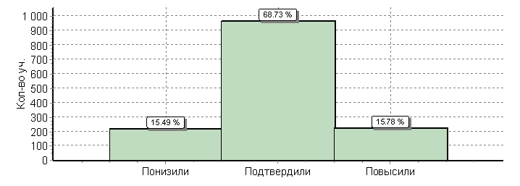

2018
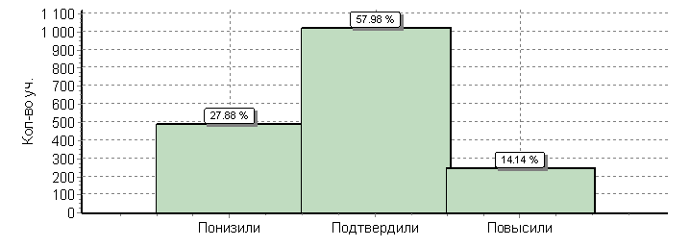
Приведенные данные показывают большую согласованность проверки ВПР учителями области. Большая часть учащихся подтвердили свои отметки. Небольшое количество обучающихся повысили свои отметки. 15,49% обучающихся понизили свои результаты при выполнении проверочной работы, что может быть связано с отсутствием практики выполнения заданий такого рода и волнением обучающихся.
  - Распределение первичных баллов.
2019
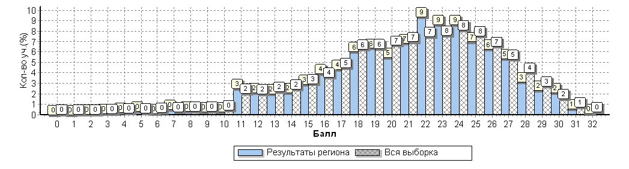
Распределение первичных баллов отвечает нормальному распределению и указывает на валидность КИМов. 19,8% обучающихся показали удовлетворительные результаты и 51,2% хорошие, 26,8% - получили отличную оценку, что соответствует овладению базовыми умениями и навыками при изучении курса биологии в старшей школе.
  - Выполнение заданий группами учащихся в % от числа участников.
2019 год
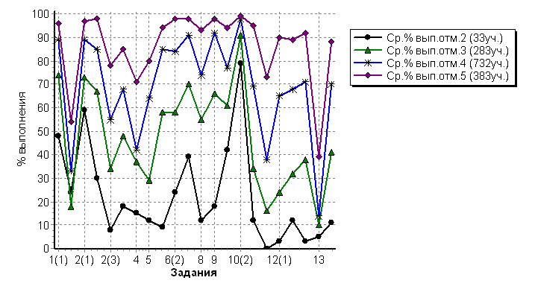
Для более подробного анализа результатов проверочной работы, необходимо рассмотреть результаты обучающихся с разным уровнем подготовки по предмету.
При успешном выполнении первого задания, задание 1.2 вызвало сложность при выполнении у всех групп обучающихся.
Задание 2.3 профильного уровня (экосистемы) было выполнено с более низкими результатами у всех обучающихся.
Задание 4 проверяет знания методов биологии и умения объяснять биологические процессы и явления. С данным заданием справилось около половины обучающихся. Задание 11.2 (знать и понимать строение биологических объектов) в этом году оказалось сложным для групп с хорошей и отличной подготовкой.
Задание 13 традиционно вызывает сложность при выполнении у всех групп обучающихся. Это задание повышенного уровня сложности на составление объяснения при наличии схемы с информацией. Различие в баллах у разных групп обучающихся за разные задания показывает отсутствие системных биологических знаний.
Самые низкие результаты были получены обучающимися с неудовлетворительной подготовкой за базового и повышенного уровня сложности задания.
- Анализ выполнения заданий диагностической работы по биологии.
Проанализируем задания проверочной работы по биологии согласно обобщенному плану работы.
Политомическое задание 1.1 базового уровня было выполнено большинством обучающихся успешно. 87%. Задание 1.2 направлено на проверку умений выявлять приспособления организмов к среде обитания, источники мутагенов в окружающей среде (косвенно), антропогенные изменения в экосистемах своей местности. Спавились с заданием только 36% (по России 43%).
Задание 2 — уметь решать биологические задачи - выполнено успешно — 87%.
Задание 3 и 4 проверяют знание и понимание биологических процессов и умения давать объяснения. Выполнено успешно задание 3 — 68%.
Задание 4 оказалось более сложным, так как необходимо было предоставить объяснение процесса. Выполнение составило только 49%.
Задание 5 на установление последовательности было выполнено лучше, чем в прошлом году, более половины обучающихся справились с заданием. Требуются знания и умения выстраивать последовательность.
Задание 6 на использование знаний и умений в работе с информацией. 80% выполнения задания.
Успешно были выполнены задания 7, 8, 9, 10.1 и 10.2. Учащиеся показали умения решать элементарные биологические задачи, составлять элементарные схемы, скрещивания и схемы переноса веществ и энергии; знания и понимания биологических теорий.
Задание 11 на проверку знаний и понимания строения биологических объектов обучающиеся выполнили с более низкими результатами, задание 11.2 — 42% и 44% по России. Деление клетки — сложнейший процесс, который обобщенно изучается на базовом уровне.
Задание 12 Обучающиеся (около 70%) показали знания и понимание строения биологических объектов, умение решать цитологические задачи. Более половины справились с заданиями.
Задание 13 повышенного уровня сложности вызвало сложность при выполнении - 20%. Проверяются знания и понимание основных положений биологических теорий (клеточная, эволюционная теория Ч. Дарвина); учение В.И. Вернадского о биосфере; сущность законов Г. Менделя, закономерностей изменчивости. Задание типа ЕГЭ из раздела «Экология и эволюция».
Задание 14 требовало проявить умения находить информацию о биологических объектах в различных источниках (учебных текстах, справочниках, научно-популярных изданиях, компьютерных базах данных, ресурсах Интернета) и критически ее оценивать. В данном случае показать умения анализировать данные геохронологической шкалы. Задание выполнили 68% (в 2018 году — 51%) обучающихся.

4. Деятельность ГАОУ ДПО ЛОИРО по сопровождению учителей биологии в направлении повышения качества биологического образования.
В целях повышения качества биологического образования в Ленинградской области в целом и достижения более высоких результатов по итогам проведения ВПР как процедуры внешнего оценивания образовательных результатов планируется:
- организация краткосрочных практических курсов (тренингов) для проверяющих ВПР педагогов;
- организация «горячей линии» в процессе проверки ВПР с целью повышения согласованности в работе экспертов при проверке работ;
- сопровождение педагогов в организации отработки основных типов и «сценариев» заданий в формате ВПР с учащимися в процессе преподавания биологии;
- организация семинаров с привлечением разработчиков заданий ВПР с целью ознакомления с принципами отбора содержания и типологии заданий, их роли в процессе обучения;
- консультации для учителей биологии по организации отработки заданий на формирование общеучебных умений в процессе обучения биологии.

5. Методические рекомендации.
Результаты ВПР требуют проведения систематического анализа на уровне ОО и местных районных органов управления как процедуры внешней оценки результатов обучения.
- Учителям биологии в ОО необходимо обсуждение полученных результатов с целью улучшения результатов по итогам ВПР;
- Познакомить учащихся 11 классов с процедурой и содержанием ВПР-11 по биологии. Выявить основные трудности по выполнению учащимися конкретных заданий;
- Отработать с помощью пособий выполнение заданий, вызвавших сложности, при прохождении текущего биологического материала;
- Учителям биологии необходимо познакомиться с кодификатором и спецификацией, демоверсией ВПР для отработки заданий формата ВПР в процессе обучения с целью подготовки школьников к выполнению заданий на применение общеучебных УУД.

6. Использованные источники:
1. http://www.fipi.ru/vpr Выложены кодификатор элементов содержания и планируемых результатов, спецификация (описание работы) с демонстрационным вариантом.
2. На ресурсе ВПР СтатГрад по адресу: https://vpr.statgrad.org/#vpr2017/ Выложены все материалы по прошедшим работам и приказы о проведении работ в текущем учебном году.
3. https://fioco.ru/fioko-news/опубликованы-образцы-и-описания-проверочных-работ-для-проведения-впр-в-2019 году.
4. Официальный сайт поддержки ВПР для ОО. https://vpr-ege.ru/vpr/344-ofitsialnyj-sajt-vpr-2019-fioko-fipi

